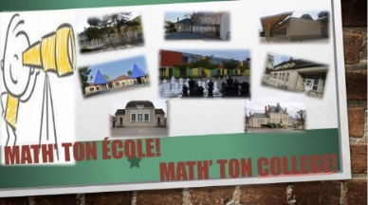
PROJET COLLABORATIF
Cycle 3
Initié dans le cadre de la liaison école-collège du secteur Abel Minard de Tonnerre
A partir du site Mathenvie

 | Quelques pistes… | Notre projet
Notions mathématiques abordées | Au choix : nombres et calculs, grandeurs et mesures  Problèmes simples ou complexes
Objectifs disciplinaires | A définir dans chaque groupe. Possibilité de choisir plusieurs notions, chaque classe travaillant sur l’ensemble des notions, ou définir une notion par classe/école, chaque classe/école travaillant une notion différente.
Objectifs liés au dispositif | Percevoir et identifier des éléments, des données mathématiques dans son environnement.  Ecrire un énoncé de problème, le modéliser et écrire sa solution.
Activités possibles | Identifier des éléments mathématiques lors d’une sortie.  Collecter des photos lors d’une sortie mathématique.  Résoudre un photo-problème proposé par l’enseignant.  Créer un problème à partir d’une photo proposée par l’enseignant  Modalités à définir dans le groupe.
Repères d’évaluation | Capacité à extraire des éléments mathématiques d’une photo ou de son environnement.  L’énoncé produit utilise les données mathématiques de la photo.  Collaborer au sein d’un groupe dans l’objectif de résoudre un problème.
Activités parallèles | Résoudre des problèmes à partir de la banque de problèmes du site Mathenvie.  Constituer une banque de photos pour la classe (photos prises sur et en dehors du temps de classe).
Supports | L’enseignant s’appuie sur des photos du site ou qu’il aura pu prendre dans l’environnement de l’école.  Puis il s’appuie sur des photos prises lors des sorties avec les élèves.  Profiter d’activités de classe dans lesquelles on manipule les grandeurs et mesures par exemple.

